Практическая работа 6
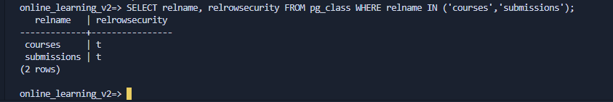
Проверка на включение политике RLS для таблиц courses и submissions, но и для других я просто их указал.
- pg_class — системный каталог, содержащий информацию о таблицах, индексах и других объектах.
- relrowsecurity — столбец типа boolean (true/false), указывающий, включена ли RLS для данной таблицы.
- t — сокращение от true (включена).
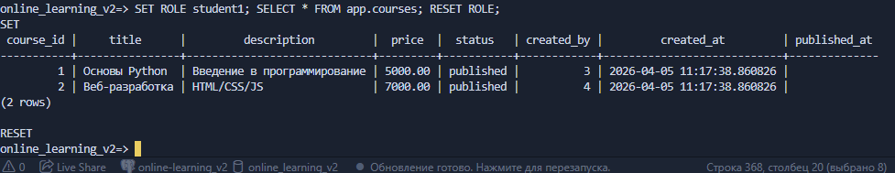
Подключились от пользователя, студент видит только свои курсы на которых он зачислен.
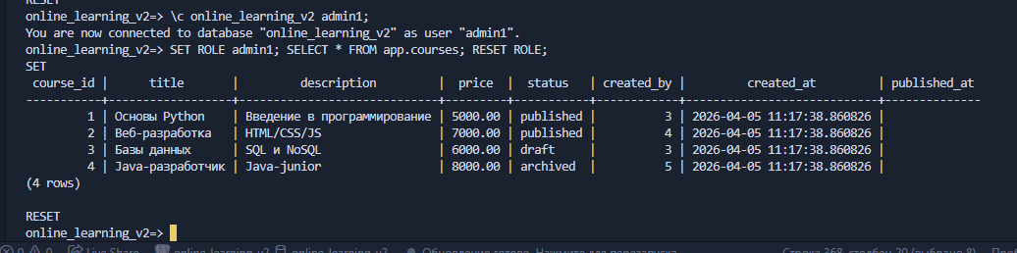
А админ видит всё
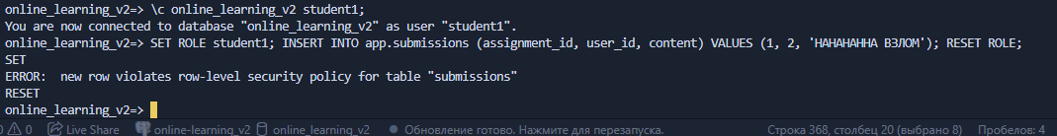
Проверка на то может ли наш студент изменять задачи
По правам нет поэтому выводим ошибку.
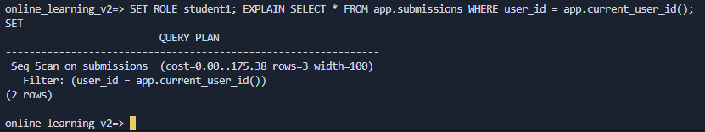
Index Scan по внешнему ключу

